Biografia: Chico Mendes
Sindicalista brasileiro

Biografia de Chico Mendes
Chico Mendes (1944-1988) foi um líder seringueiro, sindicalista e ativista ambiental brasileiro. Lutou pela preservação da Floresta Amazônica e suas seringueiras nativas. Recebeu da ONU o Prêmio Global de Preservação Ambiental.
Francisco Alves Mendes Filho, conhecido como Chico Mendes, nasceu em Xapuri, Acre, no dia 15 de dezembro de 1944. Filho do seringueiro Francisco Alves Mendes e de Maria Rita Mendes, desde criança acompanhava seu pai pela floresta e já presenciava o desmatamento na região. Sem escolas, só foi alfabetizado com 19 anos de idade.

Sindicalista
Em 1975, Chico Mendes iniciou sua atuação como sindicalista, foi nomeado secretário geral do Sindicato dos Trabalhadores Rurais de Basileia. No ano seguinte iniciou sua luta em defesa da posse de terra para os habitantes nativos da região. Criou os “empates” – forma de luta pacífica para impedir o desmatamento da floresta, onde toda a comunidade se mobilizava e fazia barreiras com o próprio corpo nas áreas ameaçadas de destruição pelos serralheiros e fazendeiros.

Ativista Ambiental
Em 1977 participou da fundação do Sindicato dos Trabalhadores Rurais de Xapuri. Nesse mesmo ano foi eleito vereador pelo MDB. Recebeu as primeiras ameaças de morte por parte dos fazendeiros. Em 1981 assumiu a direção do Sindicato de Xapuri, tornando-se presidente.
Em 1982 candidata-se a deputado federal pelo PT, mas não consegue se eleger. Em 1984 foi acusado de incitar os posseiros a praticar violência. Julgado pelo Tribunal Militar de Manaus foi absolvido por falta de provas.
Em outubro de 1985 Chico Mendes liderou o Primeiro Encontro Nacional de Seringueiros, quando apresentou a proposta da “União dos Povos da Floresta”, um documento que reivindicava a união das forças dos índios, trabalhadores rurais e seringueiros, em defesa e preservação da floresta Amazônica e das reservas extrativistas em terras indígenas. Denunciou também o massacre sofrido pelos povos indígenas. Nessa época, criou o Conselho Nacional dos Seringueiros.

Repercussão internacional
A liderança de Chico Mendes na luta dos seringueiros e na preservação da floresta atingiu repercussão nacional e internacional. Em 1987 proferiu um discurso na reunião do Banco Interamericano de Desenvolvimento (BID), em Miami (EUA), denunciando a destruição da floresta e solicitando a suspensão do financiamento para a construção da BR – 364, que atravessaria o estado de Rondônia e chegaria ao Acre. O objetivo da rodovia seria criar um caminho para escoar a produção gerada pelos estados amazônicos e pelo Centro Oeste, que chegaria ao Pacífico pelo porto peruano.
Nesse mesmo ano, Chico Mendes recebeu em Xapuri uma comissão da ONU que viu de perto a destruição da floresta e a expulsão dos seringueiros. Dois meses depois o financiamento foi suspenso e o BID exigiu do governo brasileiro o estudo do impacto ambiental na região. O Senado americano, onde Chico Mendes também foi convidado a falar, fez recomendações a diversos bancos que também financiavam projetos na região. No mesmo ano Chico Mendes recebeu da ONU o Prêmio Global 500, de Preservação Ambiental.
Em 1988 é criada no Acre, a União Democrática Ruralista (UDR). Nesse mesmo ano Chico Mendes participa da criação da primeira reserva extrativista do Acre. Após a desapropriação das terras do fazendeiro Darly Alves da Silva e de receber ameaças de morte por prejudicar o progresso da região, Chico Mendes denuncia o fato às autoridades, pedindo proteção, o que não ocorreu.
Durante o Terceiro Congresso Nacional da CUT, Chico Mendes volta a denunciar as ameaças que vem recebendo. A tese que apresenta - "Defesa do Povo da Floresta" - em nome do sindicato de Xapuri, a tese é aprovada por unanimidade. Chico Mendes é eleito suplente na direção da CUT.

Morte
Durante todo o ano de 1988, Chico Mendes recebeu ameaça de morte por grupos ligados à organizações clandestinas que desmatavam a região. Após inúmeros conflitos, Chico Mendes foi assassinado, com tiros de escopeta, ao sai de sua casa em Xapuri. Em 1990, os acusados de sua morte, o fazendeiro Darly Alves da Silva, o mandante, e seu filho Darci Alves da Silva, o executor, foram julgados, condenados a 19 anos de prisão e levados para a Penitenciária de Rio Branco. Três anos depois, eles fugiram, sendo recapturados em 1996. Em 1999 conquistaram liberdade condicional.
Chico Mendes faleceu em Xapuri, no Acre, no dia 22 de dezembro de 1988, deixando a esposa Ilzamar Gadelha Mendes os filhos Sandino e Elenira e Ângela, filha do primeiro casamento.

Memorial Chico Mendes
A casa onde Chico Mendes morou em Xapuri, no Acre, foi reformada e transformada em "Memorial Chico Mendes" e recebe um grande número de visitantes.
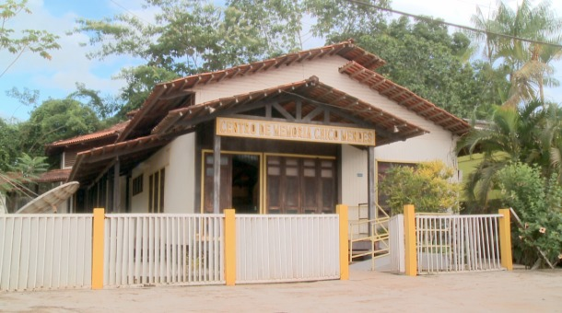

Instituto Chico Mendes
O Instituto Chico Mendes de Conservação da Biodiversidade, vinculado ao Ministério do Meio Ambiente, foi fundado em 28 de agosto de 2007 com o objetivo de implantar, gerir, proteger, fiscalizar e monitorar as Unidades de Conservação implantadas pela União.

